 | 1 | 2 | 3 | 4 | 5 | 6
Логика | В вазе стоит букет из 7-ми веток сирени: белых и голубых. Известно, что по крайней мере, одна ветка белая, и что из любых двух веток хотя бы одна — голубая. Сколько в букете белых веток и сколько голубых? | Однажды в вагоне Таня стала зашифровывать слова, заменяя буквы их номерами в алфавите. Когда она зашифровала пункты прибытия и отправления поезда, то обнаружила, что они записывают с помощью лишь двух цифр: 211221 – 21221. Откуда и куда мог идти поезд? | 48 кузнецов должны подковать 60 лошадей. Каждый кузнец тратит на одну подкову 5 минут. Какое наименьшее время они должны потратить на работу? Учтите, лошадь не может стоять на двух ногах. | В школе колдовства 13 учеников. Перед экзаменом по ясновидению преподаватель посадил их за круглый стол и попросил угадать, кто получит диплом ясновидящего. Про себя и двух своих соседей все скромно умолчали, а про всех остальных написали: "Никто из этих десяти не получит!" Конечно же, все сдавшие экзамен угадали, а все остальные ученики ошиблись. Сколько колдунов получили диплом? | В шеренге стоит 2021 человек, и одного из них зовут Артур. Каждый из стоящих в шеренге либо рыцарь, который всегда говорит правду, либо лжец, который всегда лжёт. Каждый, кроме Артура, сказал: "Между мной и Артуром стоят ровно два лжеца". Сколько лжецов в этой шеренге, если известно, что Артур – рыцарь? Напишите все варианты. | План дворца шаха – это квадрат размером 6×6, разбитый на комнаты размером 1×1. В середине каждой стены между комнатами есть дверь. Шах сказал своему архитектору: "Cломай часть стен так, чтобы все комнаты стали размером 2×1, новых дверей не появилось, а путь между любыми двумя комнатами проходил не более, чем через N дверей". Какое наименьшее значение N должен назвать шах, чтобы приказ можно было выполнить? Как при минимальном N должен выглядеть план дворца?
Геометрия | Фотографию прямоугольной формы с размерами 30 см и 40 см увеличили во много раз для изготовления прямоугольного рекламного щита. Площадь щита 48 кв. метра. Каковы его длина и ширина? | Переложите три спички в исходной фигуре так, чтобы получилась фигура, площадь которой 4 «квадратные спички»  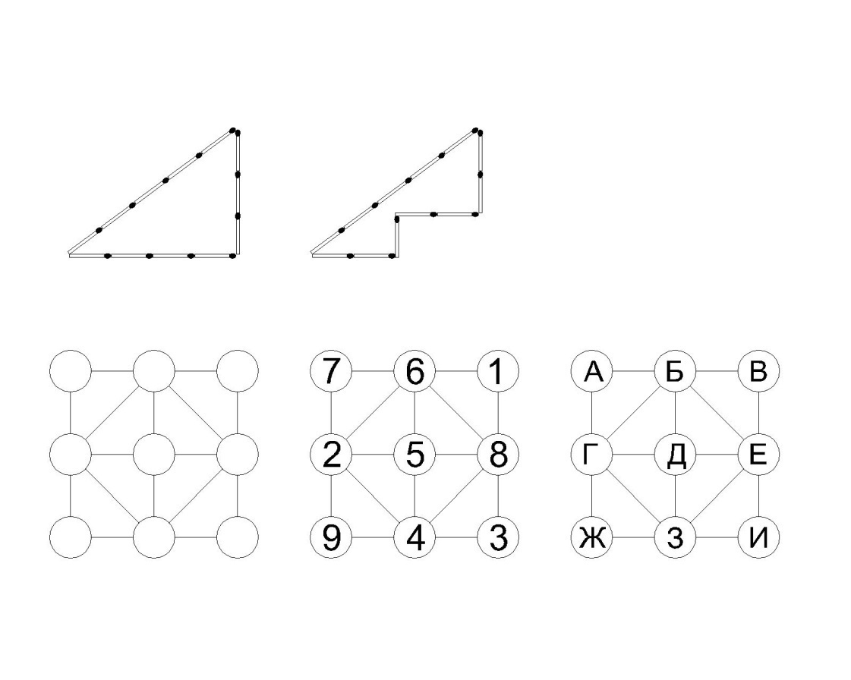 | Превратите «лесенку» в квадрат, разрезав ее на три части. В ответе укажите как вы разрезали лесенку и как сложили из получившихся частей квадрат. Разные части обозначьте разными цифрами, штриховкой или цветом.  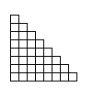 | Петя склеил бумажный кубик и записал на его гранях числа от 1 до 6 так, чтобы суммы чисел на любых двух противоположных гранях были одинаковыми. Вася хочет разрезать этот кубик так, чтобы получить развёртку, показанную на рисунке. При этом Вася старается, чтобы суммы чисел по горизонтали и по вертикали в этой развёртке отличались как можно меньше. Какая самая маленькая положительная разность может у него получиться?  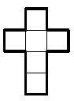 | Семь деревьев необходимо посадить в шесть рядов по три дерева в ряду. Как это сделать? | В фигуре, представленной на рисунке, нужно так переложить 6 спичек с одного места на другое, чтобы образовалась фигура, составленная из 6 одинаковых четырехугольников.  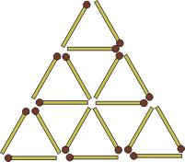
 | 1 | 2 | 3 | 4 | 5 | 6
Сколько? | Пусть 2 чашки и 2 кувшина весят столько, сколько 14 блюдцев. 1 кувшин весит столько, сколько 1 чашка и 1 блюдце. Сколько блюдец уравновесят один кувшин? | Сколько можно составить различных четырехзначных чисел, сумма цифр которых равна 3? | Сколько имеется четырехзначных чисел, которые делятся на 45 и две средние цифры у них 97? | Сколько понадобится времени, чтобы записать подряд все числа от 181 до 22021, если на запись каждой цифры расходуется 1 секунда? Ответ выразите в секундах. | Какое наибольшее число суббот может быть в месяце? А в году? Ответы укажите через запятую. | Из металлической заготовки вытачивают деталь. Стружки, которые получились при вытачивании 8 деталей, можно переплавить в одну заготовку. Сколько можно сделать деталей из 64 заготовок?
Числа | Напишите наименьшее четырехзначное число, в котором все цифры различны. | Из спичек составлено неверное равенство. Переставьте одну спичку так, чтобы равенство стало верным.  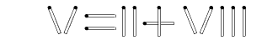 | В двухзначном числе количество десятков в два раза меньше числа единиц. Если из этого двухзначного числа вычесть сумму его цифр, то получится 18. Найдите это число. | Дан ряд чисел 0, 1, 2, 6, 16, 44, 120,… Напишите два следующих члена этого ряда. | Решите числовой ребус, в котором одинаковым буквам соответствуют одинаковые цифры. В ответ укажите, чему равно КСИ.  $$\frac{+\begin{matrix}КИС \\ КСИ\end{matrix}}{ ИСК}$$ | Все цифры от 1 до 9 включительно впишите в кружочки так, чтобы сумма цифр, стоящих в вершинах каждого квадрата, была одним и тем же числом.  